- Université des Sciences et de la Technologie Houari Boumediene -



Data Mining

|  |
| --- |
| Rapport de mini projet |

|  |  |
| --- | --- |
| Réalisé par :  MEGHNI Mohamed EL Amine  LARABA Oussama | Spécialité : Master 2, SII  Groupe : 02 |

Année universitaire : 2020 / 2021

**Introduction**

Le data mining, connu aussi sous le nom découverte de connaissances dans les bases de données (KDD), est un processus permettant la découverte d’informations nouvelles et potentiellement utiles à partir d’une grande masse de données. Le data mining s’applique dans différents domaines, notamment la vente au détail, la bio-informatique, en médecine, en industrie, en analyse financière, etc.

**Problématique**

Dans ce projet, nous allons appliquer le processus de data mining sur un dataset récupéré à travers cinq laboratoires médicaux, le dataset contient des tests sur des patients ayant présenté ou non, des symptômes de la fonction de la glande thyroïde, les symptômes remarqués sont, une augmentation ou d'une diminution des concentrations plasmatiques d'hormones thyroïdiennes (hyperthyroïdie ou hypothyroïdie, respectivement).

**1 Etudes statistiques des données**

Le benchmark « Thyroid_Dataset.txt » contient 215 instances, les instances ont été récupérées depuis cinq laboratoires différents, chaque instance de ce dataset représente un test sur un patient, représentant ou non, des symptômes de disfonctionnement de la glande thyroïde, les symptômes remarqués sont, une augmentation ou d'une diminution des concentrations plasmatiques d'hormones thyroïdiennes (hyperthyroïdie ou hypothyroïdie, respectivement). Chaque instance est constituée de 6 attributs, à savoir :

|  |  |  |  |
| --- | --- | --- | --- |
| Attribut N° | Description | Type | Intervalle de valeurs |
| 1 | Cet attribut classifie l’état de la glande thyroïde du patient | Entier | [1, 3] |
| 2 | Test d'absorption de la résine T3 | Entier | [65, 144] |
| 3 | La valeur du taux sanguin de FT4 | Réel | [0.5, 25.3] |
| 4 | Triiodothyronine sérique totale mesurée par radio -immunologique | Réel | [0.2, 10] |
| 5 | Triiodothyronine sérique totale mesurée par radio -immunologique | Réel | [0.1, 56.4] |
| 6 | Différence absolue maximale de la valeur TSH après injection de 200 micro grammes d'hormone de libération de la thyrotropine par rapport à la valeur basale. | Réel | [-0.7, 56.3] |

La figure 1 représente une description du dataset implémentée dans notre interface graphique :

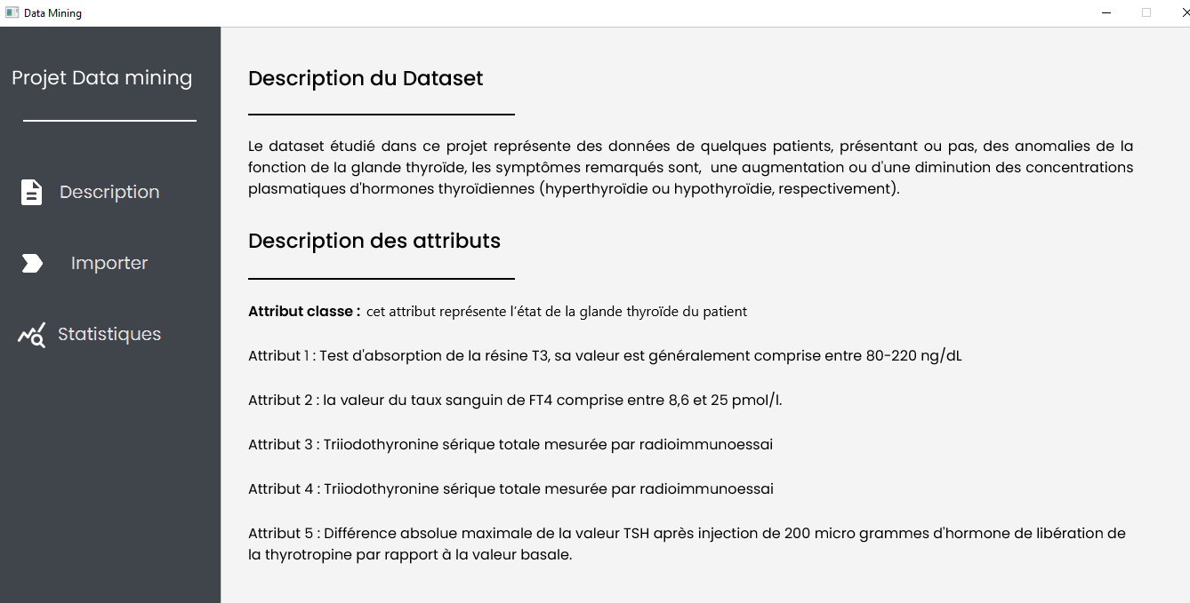:

***Figure 1 : description de dataset implémentée dans l’interface graphique***

**Manipulation du dataset**

A cette étape, notre application doit être capable de lire chaque instance du benchmark, et de l’afficher à l’utilisateur.

Chaque instance du fichier est considérée comme un objet de type patient, en récupérant toutes les instances du fichier, notre application disposera à la fin d’une liste de patients pour faciliter les calculs statistiques par la suite de ce chapitre. La figure 2 représente les instances importées à l’interface graphique :

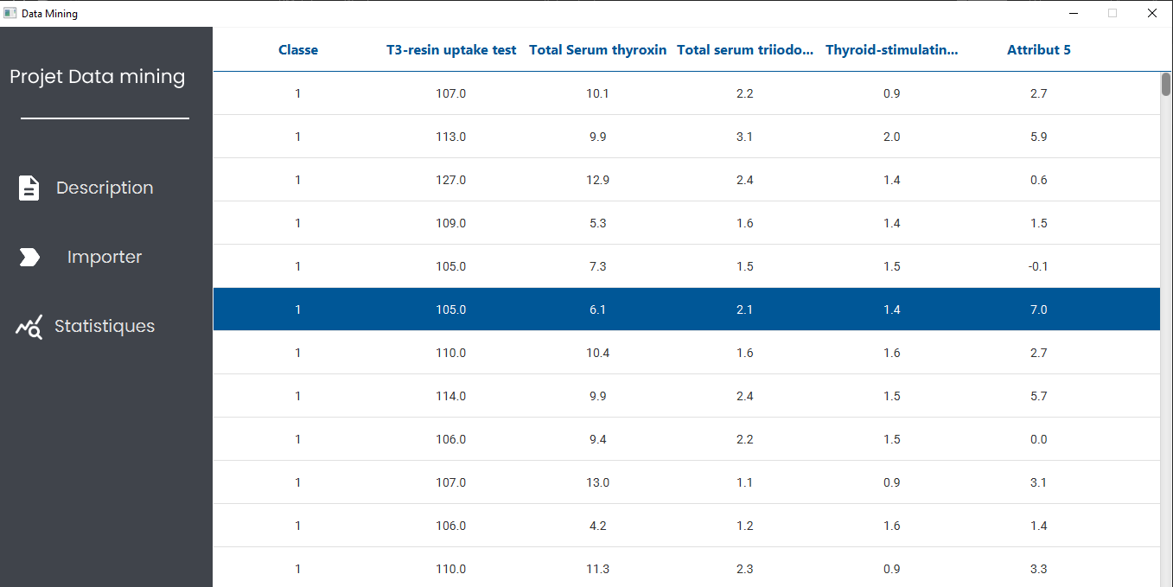

***Figure 2 : Affichage des instances dans l’interface graphique***

**Etude exploratoire des caractéristiques descriptives des données**

Dans cette section, nous allons calculer le moyenne, mode, et la médiane, des attributs 'T3-resin uptake test', 'Total Serum thyroxin' et 'Total serum triiodothyronine', on déduire par la suite la distribution gaussienne de ces données, puis nous allons construire une boite à moustache pour chaque attribut, nous déduirons par la suite les outliers (valeurs aberrantes), ensuite, nous allons construire des histogrammes pour chaque attribut, nous fournirons à la fin des diagrammes de dispersion pour savoir si des corrélations existent ou non entre les attributs.

**Moyenne**

Pour les trois attributs, le calcul se fait de la même manière, on somme les valeurs de la colonne de l’attribut souhaité, et on divise cette somme sur le nombre d’instances total N.

La formule de la moyenne est donnée par :

$$X= \frac{\sum_{i=1}^{n}{x_{i}}}{N}=\frac{x_{1}+ x_{2}+…+ x_{n}}{N}$$

**Médiane**

Pour calculer la médiane d’un attribut, on trie d’abord les valeurs de cet attribut par ordre croissant, si le nombre d’élément est impair, alors la valeur au milieu de la liste sera la médiane, sinon, dans le cas où le nombre d’élément est impair, il n’y a pas de valeur unique en milieu de la liste, dans ce cas, la médiane est considérée comme la médiane est calculée par la formule :

$$median\left(x\right)= \frac{x_{\frac{N}{2}}+x_{\frac{N}{2}+1}}{2}$$

**Mode**

Le mode d’un attribut est considéré comme la valeur la plus fréquente pour cet attribut.

La figure 3 illustre les valeurs de la moyenne, mode, et la médiane calculés :

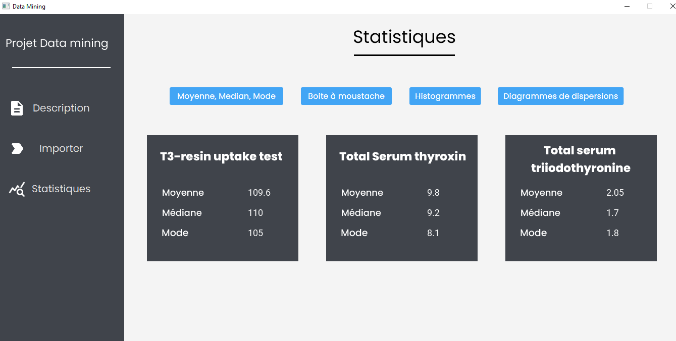

***Figure 3 : affichage des valeurs du mode, médiane et la moyenne***

**Découverte de la symétrie**

Une distribution est dite symétrique si les valeurs observées se répartissent de façon uniforme autour des trois valeurs centrales : la moyenne, le mode et la médiane. On distingue trois types de symétrie :

$$\left\{\begin{aligned}symétrique ⇒mode=médiane=moyenne \\ Asymétrie positive (droite) ⇒mode<médiane<moyenne \\ Asymétrie négative (gauche) ⇒mode>médiane>moyenne\end{aligned}\right.$$

Pour l’attribut T3-resin uptake test, la distribution est presque symétrique.

Pour l’attribut Total Serum thyroxin, on a une asymétrie positive.

Pour l’attribut Total serum triiodothyronine, on a une asymétrie positive.

**Boites à moustaches**

Les boites à moustache sont un outil très puissant pour détecter les outliers (valeurs aberrantes) dans notre dataset, pour chaque attribut, nous allons construire une boite à moustache, nous déduirons par la suite les outliers dans l’interface graphique.

La figure 4 représente une boite à moustache pour l’attribut « T3-resin uptake test » :

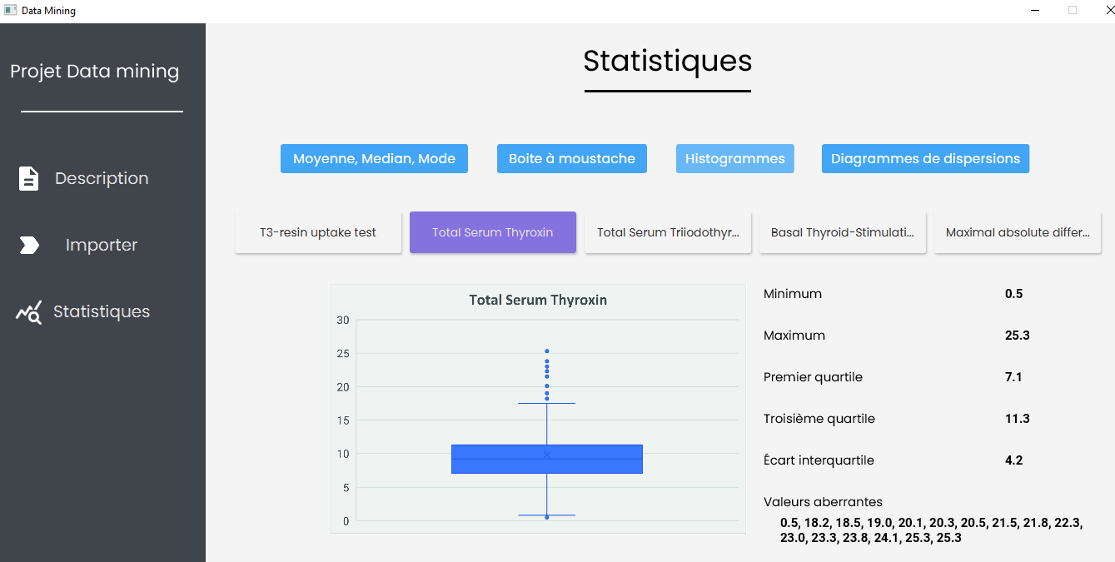

***Figure 4 : boite à moustache de l’attribut T3-resin uptake***

**Histogrammes**

Les Histogramme sont très utiles dans l’analyse des données, ils permettent de visualiser la fréquence des valeurs des attributs, ainsi que leurs distributions ce qui nous permet d’extraire des informations comme l’asymétrie par exemple.

La figure 5 représente l’histogramme de l’attribut « T3-resin uptake test » :

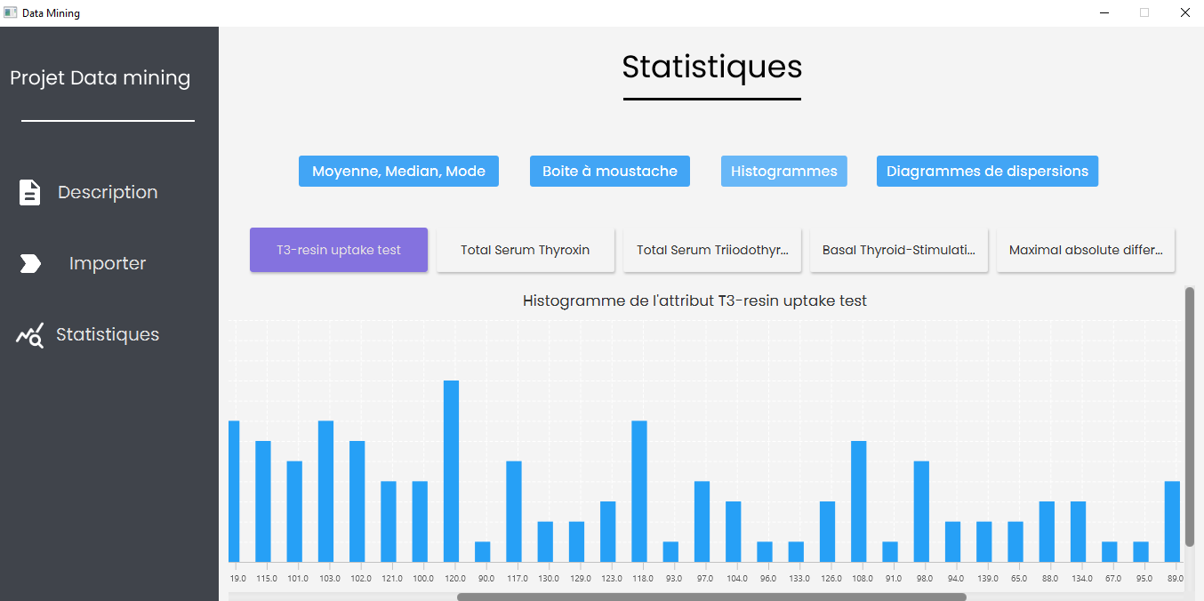

***La figure 5 : histogramme de l’attribut T3-resin uptake test***

**Diagrammes de dispersions**

Le diagramme de dispersion, ou de corrélation, est un outil qui permet de vérifier l’existence de corrélation, ou d’une relation entre les variables, remarquer des regroupements de données, …

La corrélation la plus forte qu’on a trouvé est de coefficient 0.72 entre les deux attributs « Total Serum Triiodothyronine » et « Total Serum thyroxin »

La figure 6 illustre cette corrélation :

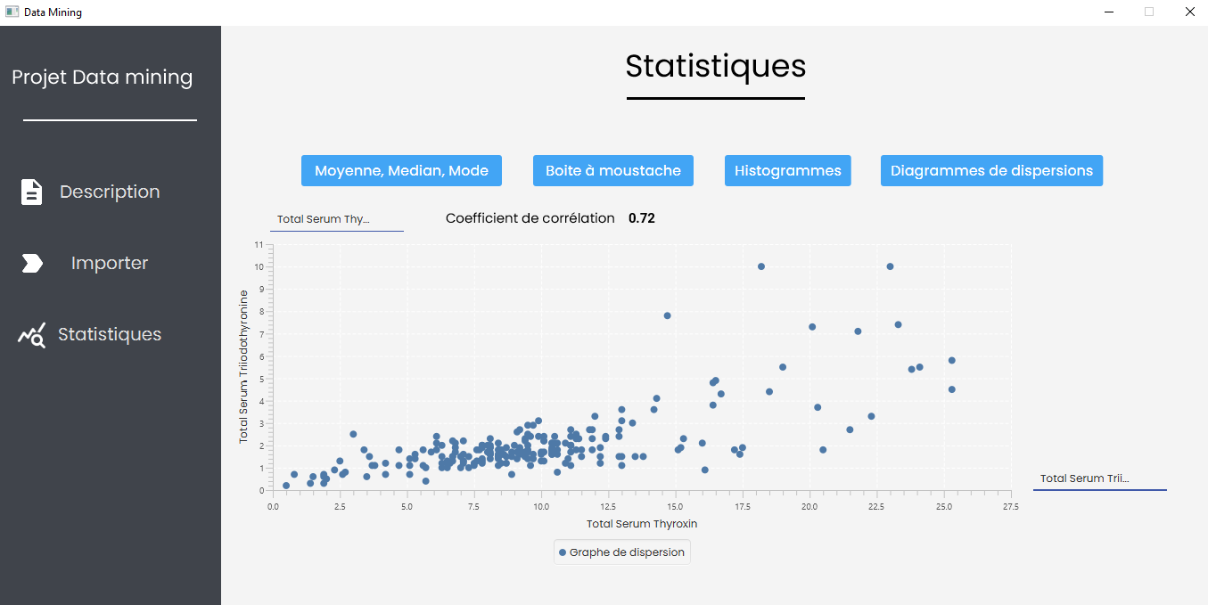

***figure 6 : diagramme de dispersion entre l’attribut Total Serum Triiodothyronine et Total Serum thyroxin***

**Conclusion**

Dans cette première partie, nous avons acquis beaucoup d’information en visualisant les données, nous avons appris à comprendre comment nos données se comporte schématisant sous forme de différents graphes et diagrammes.

**2. Techniques du data mining**

**Discrétisation**

La discrétisation est une technique qui permet de convertir les valeurs réelles dans notre dataset en valeur discrète avant de procéder à l’utilisation des techniques du data mining, en effet, certaines techniques nécessitent des valeurs qualitatives d’une part, d’autre part, les valeurs discrètes ont tendance à produire de bons résultats lors d’utilisation des techniques de DM.

**Apriori**

Afin d’implémenter l’algorithme apriori, nous avons utilisé les structures suivantes :

* **Motifs fréquents** : nous avons utilisé la structure Hashmap, qui prend comme clé, une chaine de caractère (cette chaine de caractère représente un motif), et comme valeur la fréquence de ce motif dans le dataset
* **Règles d’associations :** pour les règles d’associations, nous avons considéré la partie gauche d’une règle comme une chaine de caractères (représentant le motif), et la partie droite une Arraylist de chaine de caractères.
* **Dataset :** l’algorithme apriori utilise le dataset discrétisé, qui est structuré sous forme d’une Arraylist de Patient (l’objet patient contient tous les attributs d’une instance du dataset)

|  |
| --- |
| **Algorithme Apriori** |
| **Entrée :** dataset discrétisé, support, confiance  **Sortie :** frequent itemsets et les règles d’association |
| **Var**  **Liste :** liste de patient  **L1, combinaison, fréquents**: hashmap<chaine de caractères, entier>  **Temp** **:** chaine de charactères  **K**: entier |
| **Début**  **//** Récupérer les données du dataset  Pour chaque instance du Dataset Faire  Ajouter instance à liste ;  Fait ;  // Construction du premier niveau L1  Pour chaque instance dans liste Faire  Pour chaque item dans instance Faire  Si item $∉$ L1 alors L1[item] = 1  Sinon L1[item] = L1[item] + 1  Fait ;  Fait ;  // Supprimer de L1 tous les items qui ont une fréquence inferieure au support  Pour chaque item dans L1 Faire  Si L1[item] < support alors supprimer item de L1 ;  Fait ;  // Construction des niveaux suivants  K := 2  Tant que ($L1 != ∅$) Faire  Initialiser combinaison  Pour chaque item_1 dans L1 Faire  Pour chaque item_2 dans L1 différent de L1 Faire  Temp := concaténer(item_1, item_2) ;  Trier Temp ;  Si (Temp.taille = K) alors  combinaison[Temp] := 0 ;  fait  fait  // Calculer la fréquence de chaque itemset dans combinaison  Pour chaque instance dans liste Faire  Pour chaque itemset dans combinaison Faire  Si $itemset ⊂liste$ alors  combinaison[itemset] = combinaison[itemset] + 1  fait  fait  // Supprimer de combinaison les itemset dont la fréquence < support  Pour chaque itemset dans combinaison Faire  Si combinaison [itemset] < support alors supprimer itemset de combinaison ;  Fait ;  L1 := combinaison  Si (L1 != ∅) alors fréquents := L1  K++ ;  Fait ;  // Génération des règles  On répète même traitement pour construire les itemsets sauf qu’on supprime la partie de calcul des supports et on varie la longueur des parties gauches de 1 à longueur (motif fréquent) -1. Une fois toutes les possibilités construites et ajoutées à fréquents.  Pour chaque élément dans fréquents Faire  On crée une nouvelle règle ;  On met élément dans la partie gauche de la règle ;  Pour chaque item dans fréquents Faire  Si item n’est pas dan élément alors ajouter item à la partie droite de la règle ;  Fait ;  Ajouter règle à l’ensemble des règles  Fait ;  // Calcul des confiances  Pour chaque règle dans l’ensemble des règles Faire  Support_1 := support de partie gauche + droit ;  Support_2 := support partie gauche ;  cnf := (support1/support2)*100 ;  si (cnf >= confiance) alors on sélectionna cette règle  fait  Fin. |

**K-means**

Afin d’implémenter l’algorithme k-means, nous avons utilisé les structures suivantes :

* **Cluster** : hashmap, dont la clé est de type Patient, et la valeur est une ArrayList de Paitent.

|  |
| --- |
| Algorithme K-means |
| Entrée : dataset, K  Sortie : K-clusters |
| Var  Liste : liste de patient  Cluster : hashmap (Patient, liste de patient) |
| Début  Récupérer les instances depuis dataset et les mettre dans liste  Shuffle(liste) ;  Prendre K points aléatoirement de liste et les mettre dans clusters  Tant que non convergence Faire  Pour chaque poids de liste qui n’est pas un centroid Faire  Calculer distance de ce point avec chaque centroid ;  Affecter ce point au cluster de centroid le plus proche ;  Pour chaque cluster dans clusters Faire  Mettre à jour le centroid du cluster par la moyenne  Fait  Si aucun cluster n’a changé alors l’algorithme a convergé  Fait ;  Fin |

**K-medoid**

Afin d’implémenter l’algorithme k-medoid, nous avons utilisé les structures suivantes :

* **Cluster** : hashmap, dont la clé est de type Patient, et la valeur est une ArrayList de Paitent.

|  |
| --- |
| Algorithme K-medoid |
| Entrée : dataset, K  Sortie : K-clusters |
| Var  Liste : liste de patient  Cluster : hashmap (Patient, liste de patient) |
| Début  Récupérer les instances depuis dataset et les mettre dans liste  Shuffle(liste) ;  *//initialiser les clusters.*  **Pour** i allant de 1 à **k** :  On crée un nouveau cluster.  On sélectionne aléatoirement un entier entre 0 et longueur du DataSet.  On vérifie s’il n’a pas été déjà choisi comme centre.  On l’affecte au centre du cluster créé et On ajoute le cluster à **Clusters**.  Fait    Pour chaque poids de liste qui n’est pas un centroid Faire  Calculer distance de ce point avec chaque centroid ;  Affecter ce point au cluster de centroid le plus proche ;  fait  Tant que non convergence Faire  [2] Pour chaque cluster recupure centroid Faire  [3] Pour chaque objet de cluster faire  On créer new_clusters qui a comme centroid les ancienes centres et en remplace  Le centroid actuelle par l’objet.  Pour chaque objet  on affecte au cluster de new_clusters le plus proche    cost 1 = Calculé le cout d’anciene clusters  cost 2 = Calculé le cout de new_clusters  si ( cost 2 < cost 1) alors  remplacé le cluster actuelle par new_clusters  sortir des deux boucle [2] [3]  fait  fait  si (centroids d’ancienne cluster = centroids new clusters)alors  l’algorithme est converge.  Fait ;  Fin |

**Clarans**

Afin d’implémenter l’algorithme clarans, nous avons utilisé les structures suivantes :

* **Cluster** : hashmap, dont la clé est de type Patient, et la valeur est une ArrayList de Paitent.

|  |
| --- |
| Algorithme Clarans |
| Entrée : voisin, itération, k, dataset  Sortie : cluster  Début  i := 1 ;  coût := infini ;  courant := k médoïdes pris aléatoirement ;  j := 1 ;  Tant que (i <= itération) Faire  S := voisin de courrant ;  Si (cout(S) < Cout(courant) alors  Courrant := S ;  J := 1 ;  Sinon  J++ ;  Si (j >= voisin) alors  Si (cout(courant) < coût) alors  Coût := coût(courant) ;  Meilleur := courant ;  I++ ;  courant := k médoïdes pris aléatoirement ;  Fsi ;  Fsi ;  Fait ;  Retourner Meilleur ; // meilleur médoïdes |

**Comparaison entre les algorithmes :**

Pour la comparaison on a prend k = 3 que nous a permit de calcule le f-measure et pour chaque algorithmes on a fait l’execution 8 fois et calculé la moyenne.

**Tableau de Distances (Costs)**

|  |  |  |  |  |  |  |  |  |  |
| --- | --- | --- | --- | --- | --- | --- | --- | --- | --- |
| Algorithmes |  |  |  | Costs |  |  |  |  | Moy |
| K means | 1963.14 | 1978.29 | 1967.41 | 1952.82 | 1972.32 | 1974.27 | 1963.06 | 1969.011 | 1967.540 |
| K medoid | 1920.32 | 1885.43 | 1885.43 | 1920.32 | 1885.43 | 1920.32 | 1885.43 | 1920.32 | 1902.875 |
| Clarans | 403.36 | 312.53 | 351 | 417 | 368.19 | 329.36 | 333.51 | 416.86 | 366.476 |

**Graph associe au tableau**

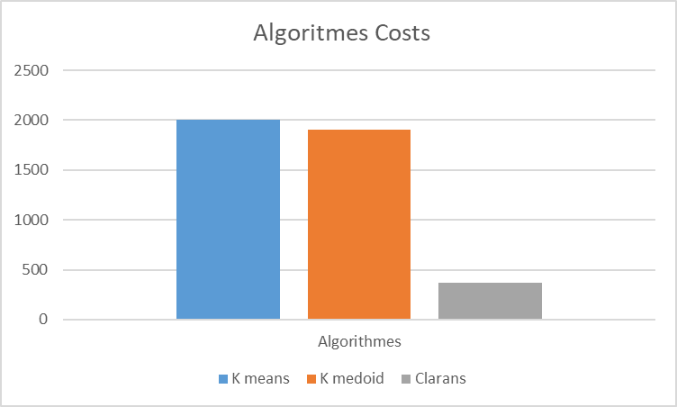

**Tableau de f-measure**

|  |  |  |  |  |  |  |  |  |  |
| --- | --- | --- | --- | --- | --- | --- | --- | --- | --- |
| Algorithmes |  |  |  | F-meas |  |  |  |  | Moy |
| K means | 0.861 | 0.84 | 0.86 | 0.853 | 0.859 | 0.859 | 0.858 | 0.851 | 0.855125 |
| K medoid | 0.688 | 0.642 | 0.642 | 0.688 | 0.642 | 0.688 | 0.642 | 0.688 | 0.665 |
| Clarans | 0.6 | 0.618 | 0.669 | 0.651 | 0.586 | 0.744 | 0.75 | 0.623 | 0.655125 |

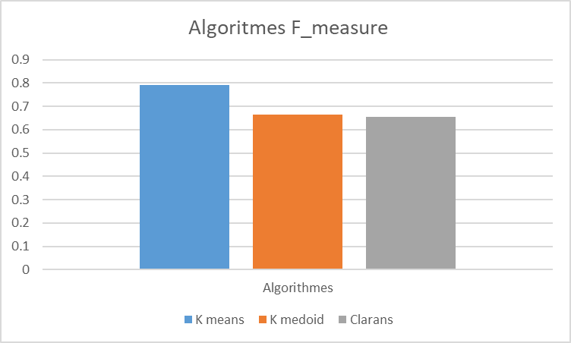**Graph associe au tableau**

**Tableau de Temps**

|  |  |  |  |  |  |  |  |  |  |
| --- | --- | --- | --- | --- | --- | --- | --- | --- | --- |
| Algorithmes |  |  |  | F-meas |  |  |  |  | Moy |
| K means | 24 | 26 | 19 | 17 | 17 | 30 | 7 | 13 | 19.125 |
| K medoid | 556 | 349 | 152 | 131 | 296 | 297 | 135 | 140 | 257 |
| Clarans | 77 | 45 | 30 | 33 | 28 | 24 | 34 | 40 | 38.875 |

**Graph associe au tableau**

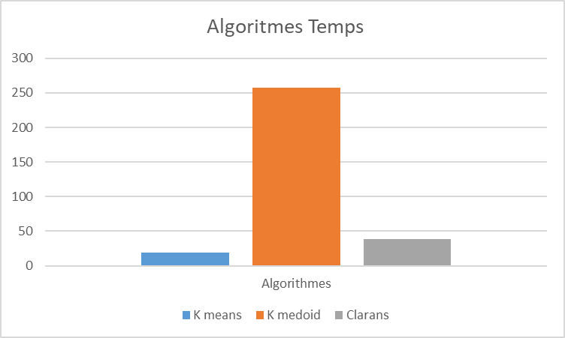

Pour le même K = 3 on remarque que l’algorithme Clarans est le meilleure Algorithme sans aucune doute si on prends le facteur de distance on considération,et on a K medoid il minimse le cout mieux que K means dans ce case là, mais au contraire il prend beaucoup de temps,par rapport à les 2 autres il n’est pas un grande diffrence de temps mais k means il est mieux, maintenant pour le f-measure on a que le K means il est meilleur que les 2 autres par 20% et il n’est pas une grande diffrence entre K medoid et clarans donc il sont égale.

**Maintenant pour les différentes valeur de K**

**Tableau de costs**

|  |  |  |  |  |  |  |  |  |
| --- | --- | --- | --- | --- | --- | --- | --- | --- |
| K | 4 | 5 | 6 | 7 | 8 | 15 | 20 | 50 |
| K means | 1648.57 | 1426.4 | 1317.49 | 1215.76 | 1171.67 | 842.07 | 714.58 | 418.51 |
| K medoid | 1635.93 | 1478.07 | 1337.71 | 1239.74 | 1187.25 | 894.42 | 773.32 | 517.59 |
| Clarans | 319.13 | 365.89 | 396.23 | 397.87 | 336.79 | 367.26 | 393.54 | 354.78 |

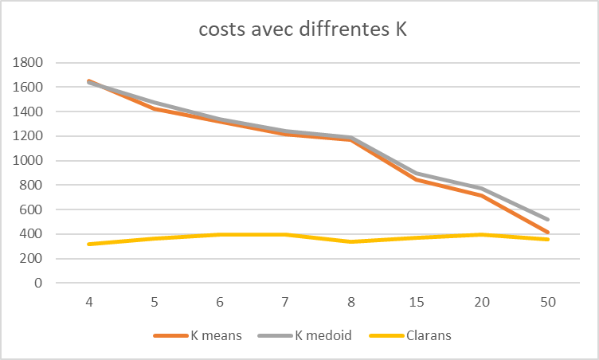**Graph associe au tableau**

**Tableau de temp**

|  |  |  |  |  |  |  |  |  |
| --- | --- | --- | --- | --- | --- | --- | --- | --- |
| K | 4 | 5 | 6 | 7 | 8 | 15 | 20 | 50 |
| K means | 8 | 9 | 17 | 12 | 19 | 30 | 47 | 67 |
| K medoid | 321 | 399 | 345 | 659 | 634 | 2040 | 2324 | 6029 |
| Clarans | 29 | 32 | 31 | 32 | 37 | 64 | 80 | 147 |

**Graph associe au tableau**

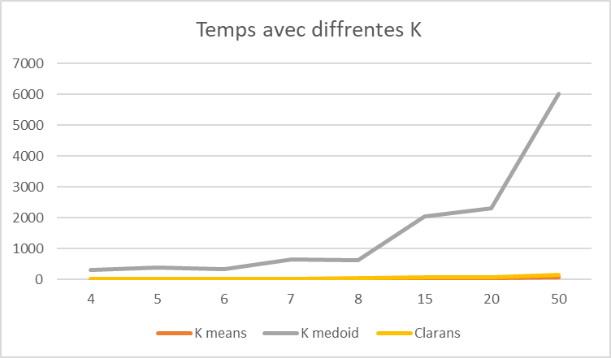

On remarque que le cots de l’algorithme clarance reste fix malgré le changment de k au contraire au 2 autre algorithme il sont diminués lorsque le k est grand, par rapport au temps d’execution on a que les 3 algorithme le d’execution il sera plus lorsque on augmente la valeur de k mais k medoid est très grand a cause de leur complexité O(n2).

**Conclusion**

✓ K-means est un algorithme de classification très rapide au vu de son implémentation simple comme on a pu le voir. Mais il manque de précision et il est sensibles aux données aberrantes, car les centres sont changés par des valeurs qui n’existent pas dans le DataSet et les données aberrantes comptent dans le calcul de la moyenne, mais aussi le coût n’est pas pris en compte pour le changement du centre ce qui fait que les clusters finaux dépendront uniquement d’une base aléatoire (répartition de départ).

✓ K-medoids, en revanche, il palie au problème de précision du K-means. Les coûts sont pris en compte dans le changement des centres, ce qui fait qu’on ne change de centre que pour un meilleur centre. Donc, on obtient un meilleur clustering. Aussi, les centres sont des membres du DataSet donc notre base de comparaison est un élément du DataSet, ce qui donne un clustering plus fiable. Cependant, comme on a pu le constater le temps d’exécution du K-medoids est bien plus conséquent que celui du K-means pour un même nombre de clusters et le même dataSet

✓ Clarans, c’est l’algorithme qui combine entre les avantages des deux algorithmes de classification précédents (K-means et K-medoids) le premier en rapidité et le deuxième en qualité du clustering.